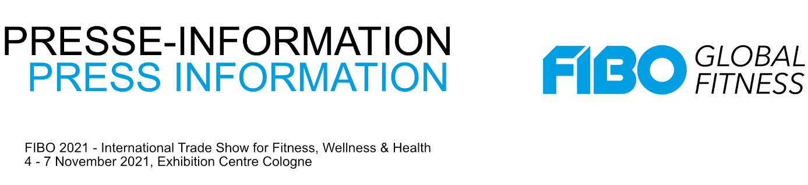

31. März 2021

Premiere: Tag der Sportmedizin auf der FIBO im November

Unter dem Motto „When therapy becomes training“ gibt es im Rahmen der FIBO 2021 erstmals einen exklusiven Kongress für Sportmediziner und Physiotherapeuten. Der „Tag der Sportmedizin“ beschäftigt sich am 6. November mit den Chancen und Potenzialen von kombinierten sportmedizinischen Anwendungen. Dazu hat sich die FIBO die renommierte Sportärztezeitung als Partner mit an Bord geholt.

Der Kongress steht ganz im Zeichen der angewandten Sportmedizin mit erfahrenen Ärzten und Therapeuten aus dem Leistungssport. Durch die Integration der Veranstaltung in die FIBO bieten sich wertvolle Synergien an der Schnittstelle zwischen Fitness und Gesundheit unter anderem in den Bereichen Geräte und Technologien für die Leistungsdiagnostik, Körpervermessung, medizinische Trainingstherapie, Stoßwellentherapie, Triggerpunkt-Schmerz und Sport-Therapie, Praxisbedarf sowie Lösungen zur Datenverknüpfung der Ärzte mit Therapeuten, Coaches, und Trainern.

Die Einladung der Teilnehmer erfolgt exklusiv über die Sportärztezeitung. Hinter der Fachzeitschrift steht thesportgroup GmbH, die einen exklusiven Zugang zur sportmedizinischen Branche bietet und dabei Industrie, Experten und Anwender miteinander vernetzt.

www.fibo.com

